Eléments Hygienic Usit®

et Hygienic Design®
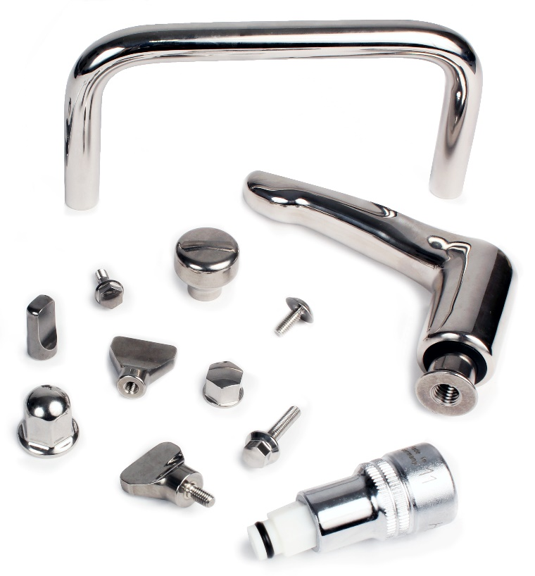

Afin de répondre aux besoins toujours plus exigeants des industries agroalimentaires, pharmaceutiques et chimiques, Engrenages HPC élargit sa gamme de composants inox. Les produits des gammes Hygienic Design® et Hygienic Usit® sont des produits inox spécialement conçus pour assurer une hygiène irréprochable et un entretien facilité.

Le terme « Hygienic DESIGN® » correspond aux règles de conception standardisées pour les composants et éléments de machine. Ainsi, les éléments Hygienic DESIGN® présentent des surfaces lisses, de sorte que les germes, résidus de produits et autres impuretés peuvent être éliminés particulièrement facilement. Outre les surfaces, les rayons, les jonctions et les inclinaisons sont conçus de manière à empêcher toute humidité, de sorte qu’ils peuvent également être maintenus dans un état de propreté durable.

Les produits « Hygienic USIT® » sont des composants en Inox (A4) brevetés et protégés. Les raccords vissés dans l’industrie agroalimentaires doivent absolument être étanches et simples à nettoyer. Il est impératif d’éviter les aspérités où peuvent s’accumuler des résidus ou des liquides de nettoyage, sans que l’on s’en aperçoive. Ces aspérités constituent des nids à germes et à bactéries. Une contamination n’est souvent qu’une question de temps.

Pour résumer, les composants « Hygienic DESIGN® » et « Hygienic USIT® » ont respectivement des surfaces lisses garantissant l’hygiène et facilitant le nettoyage. Les saletés et résidus de produits ou de nettoyants n’adhèrent pratiquement pas sur les produits « Hygienic DESIGN® ». En comparaison, les impuretés glissent sur les composants « Hygienic USIT® », rien ne peut adhérer ni s’accumuler, rien ne peut germer.

La gamme Hygienic USIT® se compose de rondelles d’étanchéité, vis et écrous borgne, manettes indexables mâle et femelle, poignée de manutention avec leur rondelle d’appui, boutons champignon. Les éléments de fixation doivent être utilisés avec les rondelles correspondantes pour garantir l’étanchéité sans zone morte.

La gamme Hygienic DESIGN® présente des écrous papillon, vis et écrous borgnes, rondelle de sécurité. Ils sont certifiés EHEDG et homologués pour les industries agroalimentaires et pharmaceutiques. En utilisant les vis, les écrous et les rondelles de sécurité ensemble, les éléments restent solidaires et répondent aux exigences de la norme européenne 2006/42/EG.

Pour le montage de ces composants, des outils sont aussi proposés. Ils sont spécialement conçus pour le serrage et le desserrage des raccords filetés présentant des surfaces sensibles.

